LAB 2
III.1.3. Trả lời câu hỏi:
- Khi telnet vào Server bằng port 5000 tại sao port client dùng để kết nối vào lại không phải là port 5000 ?
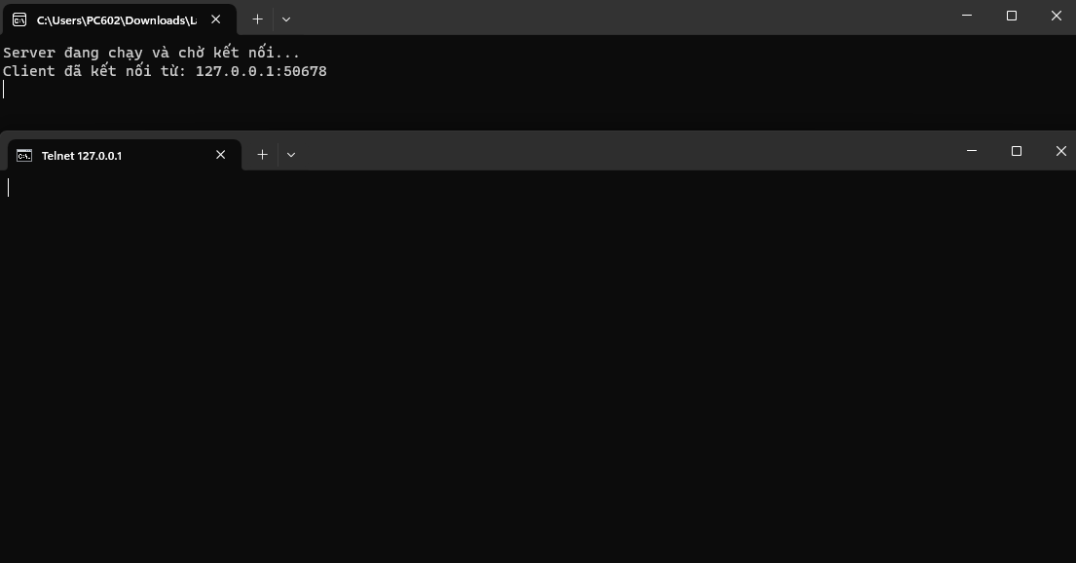

Vì port 5000 đã được server chiếm. Client sẽ tự động chọn ephemeral port (một port tạm thời do hệ điều hành cấp).

- Như hình trên, giải thích vì sao có client dùng port giá trị 1699 ?
Vì hệ điều hành cấp ngẫu nhiên port 1699 cho client khi nó kết nối đến server.
- Có phải lúc nào client cũng mở port 1699 để kết nối với Server không ?
Không. Mỗi lần chạy, hệ điều hành sẽ chọn ngẫu nhiên một port khác nhau trong dải port tạm.
- Ta có thể chạy 2 chương trình CMD để telnet vào Server trên được không ? Giải thích.
Được. Vì server có thể phục vụ nhiều client (do Listen(10) cho phép tối đa 10 kết nối chờ)

III.2.3. Trả lời câu hỏi:
- Tạo sao trong đoạn code viết thêm vào ta không cần phải khởi tạo độ lớn ban đầu cho buffer ?
Vì Encoding.ASCII.GetBytes(hello) đã trả về mảng byte có độ dài đúng bằng chuỗi "Hello Client".
- Giải thích ý nghĩa các tham số của phương thức clientSocket.Send .
clientSocket.Send(buff, 0, buff.Length, SocketFlags.None):
- buff: dữ liệu cần gửi.
- 0: vị trí bắt đầu gửi trong mảng buff.
- buff.Length: số byte cần gửi.
- SocketFlags.None: không dùng cờ đặc biệt.
III.3.3. Trả lời câu hỏi:
- Khi client kết nối đến server mà server chưa chạy hoạc là đường truyền mạng bị rớt thì có hiện tượng gì xảy ra ?, giải thích.
Chương trình client sẽ ném ra SocketException (ví dụ: "Không thể kết nối...").
- Từ đoạn code ở chương trình client:
str = Encoding.ASCII.GetString(buff, 0, byteReceive)
Nếu ta thay byteReceive bằng buff.Lengh thì kết quả sẽ như thế nào? Giải thích
Khi đó kết quả sẽ hiển thị cả chuỗi nhận được + phần rác (ký tự null \0) còn lại trong buffer.
Ví dụ: Server gửi "Hello", buffer dài 1024 → kết quả sẽ là "Hello" + nhiều ký tự trống.
III.6.3. Trả lời câu hỏi:
- Khi thay đổi kích thước bộ đệm từ 1024 xuống 10 thì có hiện tượng gì xảy ra ?. Giải thích
Khi gửi chuỗi dài hơn 10 ký tự, dữ liệu sẽ bị chia thành nhiều gói → Server nhận từng phần nhỏ.
Do đó tin nhắn có thể bị cắt thành nhiều đoạn.
- Nếu ta không reset lại bộ đệm thì có hiện tượng gì xảy ra? Giải thích.
Khi dữ liệu mới ngắn hơn dữ liệu cũ, phần thừa trong buffer vẫn còn → sẽ xuất hiện ký tự rác ở cuối chuỗi.

